淡江時報 第 861 期
教部與北區眾學務長訪淡江
學校要聞
北一區大專校院學生事務工作協調聯絡中心，於17日在覺生國際會議廳舉辦「101學年度第1次全體學生事務長會議暨學生事務參訪」，由教育部主辦、本校協辦，40餘所大專校院學務長出席與會，校長張家宜表示，「第一次有這麼多學務長聚首淡江，相信這是很好的交流機會，也期待大家有個美好的淡江之旅。」會中請到商業周刊創辦人金惟純，以「新時代的自我修練」為題演講座談，由科技、商業、經濟等角度探討此時代的生存之道。本校為全國首創社團必修化的大專校院，活動安排來賓參訪本校推動社團事務的課外活動輔導組、社團TA辦公室及社團活動成果展，以達成學生事務交流的目的。(文／盧逸峰、攝影／李鎮亞）
2012/05/22

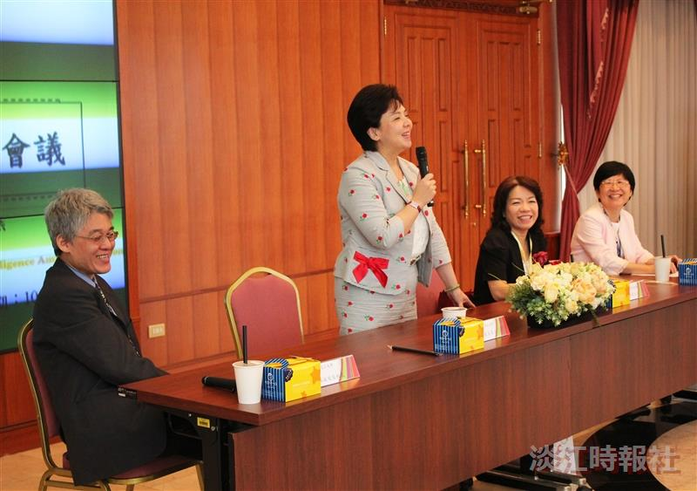
全體學生事務長暨學生事務參訪會議，由校長張家宜(左二)、行政副校長高柏園(左一）、北一區大專校院學生事務協調聯絡中心召集人暨臺灣大學學務長馮燕(右一)、教育部訓委會常務委員楊玉惠(右二) 共同開幕。

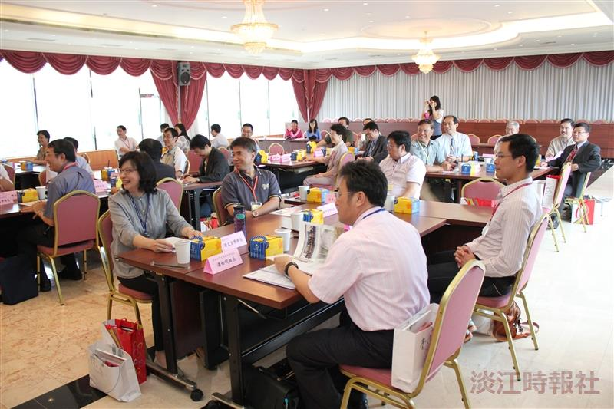
臺灣大學等40餘所大專院校學務長蒞校參訪。

